B题 数字式工频有效值多用表
一、题目
数字式工频有效值多用表
二、任务
设计并制作一个能同时对一路工频交流电（频率波动范围为50 ±1Hz、有失真的正弦波）的电压有效值、电流有效值、有功功率、无功功率、功率因数进行测量的数字式多用表。参见附图。
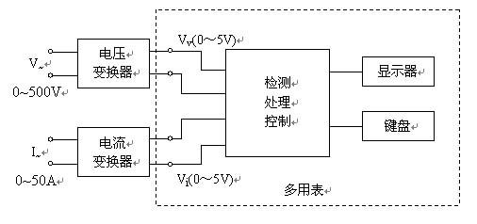
三、要求
1． 基本要求
（1）测量功能及量程范围
a、交流电压：0～500V；
c、有功功率：0～25kW；
d、无功功率：0～25kvar；
e、功率因数（有功功率/视在功率）：0～1 。
为便于本试题的设计与制作，设定待测0～500V的交流电压、0～50A的交流电流均已经相应的变换器转换为0～5V的交流电压。
（2）准确度
a、显示为 位（0.000～4.999），有过量程指示；
b、交流电压和交流电流：±（0.8％读数＋5个字），例：当被测电压为300V时，读数误差应小于±（0.8％×300V＋0.5V）＝±2.9V ；
c、有功功率和无功功率：±（1.5％读数＋8个字）；
d、功率因数：±0.01 。
（3）功能选择：用按键选择交流电压、交流电流、有功功率、无功功率和功率因数的测量与显示。
2．发挥部分
（1）用按键选择电压基波及总谐波的有效值测量与显示。
（2）具有量程自动转换功能，当变换器输出的电压值小于0.5V时，能自动提高分辨力达0.01V。
（3）用按键控制实现交流电压、交流电流、有功功率、无功功率在测试过程中的最大值、最小值测量。
（4）其它（例如扩展功能，提高性能）。
四、评分意见
 | 项目 | 满 分
基本要求 | 设计与总结报告： 方案设计与论证，理论分析与计算，电路图，测试方法与数据，对测试结果的分析 | 50
基本要求 | 实际制作完成情况 | 50
发挥部分 | 完成第一项 | 14
发挥部分 | 完成第二项 | 14
发挥部分 | 完成第三项 | 10
发挥部分 | 完成第四项 | 12
五、说明
1．调试时可用函数发生器输出的正弦信号电压作为一路交流电压信号；再经移相输出代表同一路的电流信号。
2．检查交流电压、交流电流有效值测量功能时，可采用函数发生器输出的对称方波信号。电压基波、谐波的测试可用函数发生器输出的对称方波作为标准信号，测试结果应与理论值进行比较分析。

